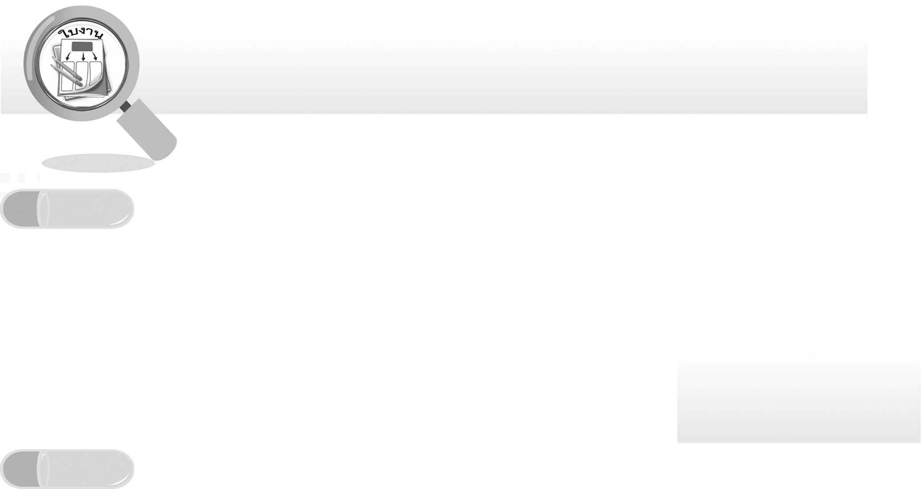
ชื่อ ______________________________________________ ชั้น __________ เลขที่ _______
คำชี้แจง ให้นักเรียนแต่ละกลุ่มปฏิบัติดังนี้
1. อ่านวิธีทำกิจกรรมการทดลองให้เข้าใจ 2. ตอบคำถามก่อนทำกิจกรรม
3. ทำกิจกรรมและบันทึกผล 4. ตอบคำถามหลังทำกิจกรรม

ใบงานที่ 50 เรื่อง เม็ดกรวดจากก้อนอิฐ

กิจกรรมที่ 6.10 เม็ดกรวดจากก้อนอิฐ

วันที่ _____ เดือน ____________ พ.ศ. ________
ได้คะแนน
................................
คะแนนเต็ม 10 คะแนน

วัสดุอุปกรณ์
1. ก้อนอิฐสีแดง 1 ก้อน
2. ขวดพลาสติกหรือขวดแก้วหนามีฝาปิด 3 ใบ
3. ค้อน 1 อัน
4. ผ้าขนหนูเก่า 1 ผืน
5. ถุงกระดาษ 1 ใบ
6. ขวดพลาสติกใส 3 ใบ
7. ทรายหยาบ 1 ถ้วย
ตอนที่ 1
วิธีทำ
1. ห่อก้อนอิฐด้วยผ้าขนหนู ใช้ค้อนทุบก้อนอิฐออกเป็นชิ้นเล็ก ๆ มีเส้นผ่านศูนย์กลางประมาณ 2-2.5 เซนติเมตร
2. วางเศษอิฐประมาณ 6-10 ก้อน ในขวดพลาสติกหรือขวดแก้วหนา แล้วเติมน้ำประมาณ
ครึ่งขวด ปิดฝาให้แน่น วาดภาพเศษอิฐก่อนเขย่า
3. ให้นักเรียน 10 คน ผลัดกันเขย่าขวดคนละ 100 ครั้ง ถ้าใช้ขวดแก้ว ให้ใส่ขวดไว้ใน ถุงกระดาษเพื่อป้องกันอันตรายจากขวดแตกขณะเขย่า
4. หลังจากเขย่า 1,000 ครั้ง ให้สังเกตเศษอิฐและสีของน้ำ แล้วเทน้ำลงในขวดพลาสติกอีก
ขวดหนึ่ง ปล่อยให้ตะกอนนอนก้น วาดภาพเศษอิฐที่สังเกตได้ แล้วบันทึกสีของน้ำและปริมาณของตะกอน
5. เทเศษอิฐเดิมและน้ำในขวดพลาสติกจากข้อ 4 รวมกันใหม่ เขย่าวันละ 1,000 ครั้งต่อเนื่องกัน ประมาณ 5 วัน ให้นักเรียนบันทึกจำนวนครั้งที่เขย่า แล้ววาดภาพเศษอิฐที่สังเกตได้ บันทึกสีของน้ำและปริมาณของตะกอนที่เกิดขึ้นทุกวัน

คำถามก่อนทำกิจกรรม
1. ถ้าเขย่าขวดน้ำที่มีเศษอิฐเป็นเวลา 5 วัน เศษอิฐจะเกิดการเปลี่ยนแปลงอย่างไร ______________
____________________________________________________________________________
2. วัตถุประสงค์ของกิจกรรมนี้คืออะไร ______________________________________________
____________________________________________________________________________
บันทึกผลการทำกิจกรรม
ตาราง ผลจากการเขย่าขวดน้ำที่มีเศษอิฐทุกวันเป็นเวลา 5 วัน
วันที่
รูปร่างลักษณะ
และขนาดของเศษอิฐ
จำนวนครั้งที่เขย่า
สีของน้ำ
ปริมาณของตะกอน

1

2

3

4

5


คำถามหลังทำกิจกรรม
1. รูปร่าง ลักษณะ และขนาดของเศษอิฐ มีการเปลี่ยนแปลงอย่างไร ตั้งแต่วันแรกจนถึงวันสุดท้าย และผลของการเปลี่ยนแปลงของเศษอิฐคืออะไร ____________________________________
___________________________________________________________________________
___________________________________________________________________________
2. มีอะไรเกิดขึ้นในขวดพลาสติกที่ทำให้เศษอิฐเกิดการเปลี่ยนแปลงเช่นนั้น ________________
___________________________________________________________________________
3. สรุปผลการทดลองตอนที่ 1 ได้ว่าอย่างไร _________________________________________
___________________________________________________________________________
4. ให้เปรียบเทียบสิ่งที่เกิดขึ้นในการทดลองนี้กับปรากฏการณ์ในธรรมชาติ เมื่อน้ำฝนที่ตกลงมาไหลผ่านหิน ________________________________________________________________
___________________________________________________________________________

ตอนที่ 2
วิธีทำ
1. เตรียมขวด เศษอิฐ และน้ำเช่นเดียวกับตอนที่ 1 จำนวน 2 ขวด ขวดหนึ่งใส่ทรายหยาบลงไปด้วย 1 ถ้วย อีกขวดหนึ่งไม่ต้องใส่ทราย ทำการทดลองด้วยวิธีการเดียวกับตอนที่ 1 เปรียบเทียบผลที่สังเกตได้จากขวดทั้งสอง
2. ออกแบบตารางบันทึกผลการทดลอง และบันทึกผล
คำถามก่อนทำกิจกรรม
1. การทดลองตอนที่ 2 จะตอบคำถามใด _____________________________________________
____________________________________________________________________________
2. สิ่งที่ต้องจัดให้เหมือนกันในการทดลองนี้คืออะไร ____________________________________
____________________________________________________________________________
3. สิ่งที่จัดให้ต่างกันในการทดลองนี้คืออะไร __________________________________________
บันทึกผลการทำกิจกรรม

คำถามหลังทำกิจกรรม
1. ผลที่สังเกตได้จากการเขย่าขวดทั้งสองแตกต่างกันอย่างไร _______________________________
____________________________________________________________________________
2. การเติมทรายลงในขวดที่มีเศษอิฐและน้ำ จะช่วยให้เกิดการเปลี่ยนแปลงเร็วขึ้นหรือไม่ อย่างไร
_____________________________________________________________________________
3. อธิบายปรากฏการณ์ที่สังเกตได้จากขวดทั้งสองว่าเหตุใดจึงได้ผลเช่นนั้น ___________________
_____________________________________________________________________________
_____________________________________________________________________________
4. สรุปผลการทดลองนี้ได้อย่างไร ___________________________________________________
_____________________________________________________________________________
_____________________________________________________________________________
5. สถานที่ใดในธรรมชาติที่เกิดกระบวนการเปลี่ยนแปลงเช่นเดียวกับการทดลองนี้ _____________
_____________________________________________________________________________

